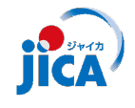

**Programa de Co-creación de Conocimientos**

**(Enfoque Grupal y Regional)**

|  |
| --- |
| INFORMACIÓN GENERAL DEPromoción de la cadena de valor alimentaria para agronegocios basados en la comunidad (A)課題別研修「地域アグリビジネス振興のためのフードバリューチェーン構築（A）」 ***JFY 2020***  **Núm. de curso: 201902245-J001 ID.201902245**  **Período del curso en Japón: desde el 25 de mayo al 20 de junio de 2020** |

Esta información pertenece al Programa de Co-Creación de Conocimientos (Enfoque Grupal y Regional) de la Agencia de Cooperación International de Japón (JICA) que será implementado como parte de la Asistencia Oficial para el Desarrollo del Gobierno de Japón en base al acuerdo bilateral entre ambos gobiernos.

"Programa de Co-Creación de Conocimientos (KCCP) de JICA" como un Nuevo Inicio

En la Carta de Cooperación para el Desarrollo presentado por el Gabinete japonés en febrero de 2015, se señala claramente lo siguiente: *"En la cooperación para el desarrollo, Japón ha mantenido el espíritu de crear conjuntamente las cosas adecuadas a los países socios, mientras respeta la propiedad, las intenciones y las características intrínsecas del país interesado en base al enfoque orientado hacia el terreno a través del diálogo y colaboración. También ha mantenido el enfoque de construir relaciones recíprocas con los países en vías de desarrollo en las cuales ambas partes aprenden, el uno del otro, crecen y desarrollan juntos."* Creemos que este "Programa de Co-Creación de Conocimientos" servirá como un centro del proceso de aprendizaje mutuo.

201

***I. Concepto***

**Antecedentes**

- El desafío de la agricultura en varios países es reforzar el valor agregado a través del desarrollo de la cadena de valor alimentaria (CVA, siglas en inglés es *Food Value Chain: FVC*) que englobe desde la producción al procesamiento, distribución, venta y consumo. Este desafío es para lograr una mejor y sostenible prosperidad en el sector agrícola mediante la mejora de la calidad de los productos agrícolas, el desarrollo de nuevos bienes atractivos, la reducción de los costos de transporte, el aumento de las oportunidades de redes de comercialización, etc.

- Para los países en desarrollo, racionalizar y reforzar la CVA es cada vez más importante en la adición de valor de la industria local y regional para la creación de trabajo, el aumento del nivel de ingresos y, de esta manera, la reducción de la pobreza.

- El Gobierno japonés concretó la "Estrategia de la Cadena de Valor Alimentaria Global" el 6 de junio de 2014. El objetivo de esta estrategia es reforzar las cadenas de valor alimentarias globales desde la producción al consumo, a través de asociaciones público-privadas utilizando las tecnologías y conocimientos de la industria de alimentos japonesa para contribuir al crecimiento del mercado global de alimentos.

- JICA tiene un enfoque consistente para abordar los ODS, especialmente para el objetivo número 2 de "Hambre cero" y el número 14 de "Vida submarina" en el sector de la agricultura y desarrollo rural para contribuir a la promoción de la agricultura ligada al crecimiento económico, el reforzamiento de la CVA y la mejora de la producción de alimentos y de la nutrición. En 2019, se inició la JiPFA (Plataforma de JICA para la Alimentación y la Agricultura) para acelerar aún más la colaboración con los diferentes sectores para alcanzar los objetivos.

- Este curso implementado por la Universidad de Kochi y JICA está diseñado para adquirir los conocimientos sobre desarrollo de la CVA en su país a través de la experiencia de Japón. Este curso no es solamente para aprender, sino que también se tienen previstos eventos de creación de contactos de negocios en Tokio y la prefectura de Kochi, que tienen un gran potencial de negocios y estrategias y actividades únicas sobre CVA con la colaboración del sector público, privado y académico. Es altamente necesario su promoción proactiva para inversiones y la presentación de las demanda y potencialidades de su país.

- Lo destacado de este programa es que los participantes deben formular un plan de acción para ser implementado luego de que regresen a su país en su propio contexto. Los participantes elaborarán este plan de acción haciendo uso de las lecciones aprendidas a través de las clases, observaciones y debates.

**¿Para qué?**

Este curso busca:

1. Adquirir conocimientos del gobierno prefectural de Kochi y el gobierno central de Japón a través de actividades del clúster agroalimentaria regional, llamado "industrialización senaria" (o "sexta industrialización" es una palabra creada por la combinación de la industria primaria (producción), la secundaria (procesamiento) y la terciaria (industrialización y comercialización), y la colaboración entre el sector público, privado y académico para el planeamiento y refortalecimiento de la CVA en sus países.
2. Promocionar la presentación de negocios con las empresas privadas japonesas y municipalidades en el campo de la CVA.

**¿Para quiénes?**

- Organizaciones administrativas (gubernamentales, ministeriales, municipales)

- Universidades, instituciones de investigación

- Sector privado (como asociaciones de compañías, de agricultores, de productos) que está fuertemente interesado en la promoción de la CVA en su país utilizando la tecnología y conocimientos japoneses desde el punto de vista de los negocios.

**¿Cómo?**

El curso consiste en una combinación de clases, visitas a sitios y sesiones prácticas. También se incluyen eventos de presentación para la creación de contactos de negocios para expandir las oportunidades de negocios de los participantes. Además, se requiere preparar algunos documentos como resultados del programa/plan, utilizando los conocimientos obtenidos durante el curso. La entrega del informe preliminar es una condición esencial debido a que es necesario para la parte japonesa comprender la condición de los países de los participantes para preparar apropiadamente el contenido del programa.

***II. Descripción***

1. **Título (Núm. de curso):**  
   **Promoción de la cadena de valor alimentaria para agronegocios basados en la comunidad (A)**  
   Núm. de curso: 201902245-J001
2. **Período del curso en Japón:**  
   Desde el 25 de mayo al 20 de junio de 2020
3. **Regiones o países objetivo** (cantidad de participantes asignados):

Argentina (1), Bolivia (4), Costa Rica (1), Cuba (1), Ecuador (3), Guinea Ecuatorial (1), Guatemala (3), México (1), Nicaragua (2), Paraguay (3), Perú (3)

1. **Organizaciones elegibles/objetivo**:

- Organizaciones administrativas (gubernamentales, ministeriales, municipales)

- Universidades, instituciones de investigación

- Sector privado (como asociaciones de empresas, de agricultores, de productos) que está fuertemente interesado en la promoción de la CVA en su país utilizando la tecnología y conocimientos japoneses desde el punto de vista de los negocios.

1. **Cantidad total de participantes**: 23 participantes
2. **Idioma que se usará en este programa**: español
3. **Objetivo del programa**:  
   Preparar planes de acción/propuestas de negocios para promover las cadenas de valor alimentarias para el desarrollo de agronegocios basados en la comunidad.
4. **Metas generales**:
5. Que los participantes comprendan la cadena de valor alimentaria para los agronegocios basados en la comunidad desde la experiencia de Japón (colaboración entre el sector público, -privado- académico, etc.)
6. Que los participantes debatan y analicen los problemas a ser resueltos y las innovaciones a ser aplicadas en las CVA de sus propios países a través de los eventos de presentación de negocios y visitas a las empresas japonesas con elementos de la CVA.
7. Que los participantes preparen el plan de acción/propuesta de negocios aplicando los conocimientos adquiridos en el curso.
8. **Resultados esperados del módulo y contenidos:**

Este programa comprende los siguientes componentes. Los detalles de cada componente se describen a continuación:

|  |  |  |
| --- | --- | --- |
| Módulo | Resultados esperados del módulo | Metodología |
| (1) | Hacer una revisión exhaustiva de la situación actual de la CVA en Japón y Kochi y otros países participantes. | Clase |
| (2) | Proponer contramedidas prácticas para los desafíos del desarrollo de la CVA en cada país participante utilizando buenos ejemplos en varias organizaciones japonesas y otros países participantes. | Clase  Visita  Práctica |
| (3) | Confirmar la potencialidad e intereses de futuros socios de negocios japoneses para el desarrollo de la CVA y mantener diálogos con las empresas japonesas para una cooperación futura. | Presentación  Entrevista |
| (4) | Preparar su plan de acción/propuesta de negocios a ser implementada en su organización y su país. | Presentación |

**<Estructura del programa>**

Idea general de los tópicos (sujeto a cambios menores).

|  |  |
| --- | --- |
| Módulo | Contenidos |
| (1) | Introducción a la CVA  Presentación del informe preliminar  Taller de análisis de problemas  Debate de revisión |
| (2) | Colaboración del sector público, privado y académico como medio para el desarrollo de la CVA,  industrialización senaria mediante los programas que siguen; |
| Ministerio de Agricultura, Silvicultura y Pesca:  Promoción de la CVA global, política y sistema en la industrialización senaria |
| Oficina prefectural de Kochi/gobiernos locales de la prefectura de Kochi:  Plan de promoción industrial, proyecto de clúster industrial regional, política de subsidios en la industrialización senaria |
| Universidad de Kochi: creador de negocios alimentarios TOSA (*TOSA food business creator*), varios enfoques en industrialización senaria |
| Sector privado:   1. Ejemplos de industrialización senaria: empresas que implementan la producción local para consumo local, cooperativas agrícolas, agroturismo, etc. 2. Visita a un clúster agroindustrial regional |
| (3) | Visita a empresas/eventos de construcción de contactos de negocios |
| (4) | Preparación del plan de acción para el desarrollo de la CVA |
| Otros | Orientación del programa |
| Presentación del plan de acción |
| Reunión de evaluación/Ceremonia de cierre |

**10. Seguimiento de la cooperación por JICA:**

En este programa, JICA podría extender el apoyo del seguimiento a las organizaciones participantes que intenten desarrollar aún más los resultados del programa. Se ruega tener en cuenta que este apoyo será extendido selectivamente sobre la base de las propuestas de las organizaciones participantes.

Para mayor información: <http://www.jica.go.jp/english/our_work/types_of_assistance/tech/follow/alumni/association_support.html>

***III. Condiciones y procedimientos de aplicación***

1. **Expectativas para las organizaciones participantes:**
2. Este programa está diseñado principalmente para las organizaciones que pretenden abordar asuntos específicos o problemas operacionales identificados. Se espera que las organizaciones participantes utilicen el programa para aquellos propósitos específicos.
3. Este programa está nutrido de contenidos y esquemas que facilitan el desarrollo especialmente en colaboración con las respectivas organizaciones prominentes de Japón. Estas características especiales le permiten al programa satisfacer las necesidades específicas de las organizaciones solicitantes y facilitarles efectivamente las soluciones de los asuntos y problemas.
4. **Requisitos de los candidatos:**

Las organizaciones solicitantes deben seleccionar candidatos que reúnan los siguientes requisitos.

1. **Requisitos esenciales:**
   1. Ser oficialmente designados por su propio gobierno.
   2. Funciones actuales: ser un oficial/investigador/representante de una asociación de negocios o comité actualmente responsable de la promoción y desarrollo de la FVC, especialmente aquellos involucrados en la producción, manufactura y procesamiento, distribución y consumo de productos alimenticios. Es muy recomendable una participación mixta de la industria (asociaciones públicas, privadas, etc.), el gobierno (central, rural) y el sector académico (universidad, institución de investigación, etc.)
   3. Experiencia en el campo correspondiente: tener experiencia práctica de más de cinco (5) años como administrador, investigador y/o persona de negocios en el campo de agronegocios o actividades relacionadas al desarrollo de la FVC.  
      El objetivo principal serán las posiciones de ejecutivos de mediano rango o mayores en su organización.
   4. Perfil educativo: ser graduados universitarios.
   5. Idioma: poseer un dominio hábil del español, tanto hablado como escrito.
   6. Salud: Es necesario gozar de buena salud, tanto física como mental, para participar en este programa en Japón. No se recomienda la solicitud por parte de mujeres embarazadas debido a riesgos potenciales para la salud y asuntos relacionados con la vida de la madre y el feto.
2. **Calificaciones recomendadas:**

Edad: en principio, tener entre treinta (30) y cincuenta (50) años.

1. **Documentos requeridos para la solicitud**
2. **Formulario de solicitud**: el formulario de solicitud se encuentra disponible en la **oficina de JICA (o la Embajada de Japón)**.

* Si tiene alguna dificultad/discapacidad que requiera asistencia, por favor especificar la asistencia necesaria en la Historia Médica (1-(d)) de los formularios de solicitud. Nos permitirá (a los que estamos involucrados en este curso) preparar mejor logística o alternativas.

1. **Fotocopia de pasaporte**: a presentar con el formulario de solicitud, si se cuenta con el pasaporte que portará al ingresar a Japón para este programa. De lo contrario, su fotocopia deberá remitirse tan pronto como se obtenga el pasaporte.

* La fotocopia debe incluir lo siguiente:

Nombre y apellido, fecha de nacimiento, nacionalidad, sexo, número de pasaporte y fecha de expiración.

1. **Planilla de calificación de inglés de los candidatos**: a presentar con el formulario de solicitud. Si posee alguna documentación oficial de su habilidad de inglés (por ej.: TOEFL, TOEIC, IELTS), solo como referencia.
2. **Informe preliminar**: a presentar con el formulario de solicitud. Rellene en el anexo de esta Información General, y entréguelo junto con el formulario de solicitud. El informe preliminar es muy útil para que nosotros obtengamos información sobre el país del solicitante. Entonces, **básicamente, no examinaremos el formulario de solicitud que se presente sin el informe preliminar apropiadamente preparado.**

■ Datos (copia electrónica) de presentación en Power Point basada en el informe preliminar.

**Solamente los solicitantes aceptados** requieren preparar datos en Power Point (copia electrónica) para una presentación corta durante la parte inicial de la capacitación en Japón para presentarse y compartir las experiencias y desafíos entre los participantes.

1. **Procedimiento de solicitud y selección**
2. **Presentación de documentos de solicitud:**

Fecha de cierre de solicitudes: **consultar con la oficina de JICA (o la Embajada de Japón).**

(Después de recibir las solicitudes, la oficina de JICA (o la Embajada de Japón) las remitirá **al Centro JICA en Japón** a más tardar el **10 de abril de 2020**)

1. **Selección**:

Después de recibir los documentos a través de los canales apropiados de su gobierno, la oficina de JICA (o la Embajada de Japón) llevará a cabo la revisión, y luego enviará los documentos al Centro JICA en Japón. La selección se realizará por el Centro JICA en consulta con las organizaciones pertinentes en Japón. *La organización solicitante con las mejores intenciones de utilizar la oportunidad de este programa será altamente valorizada en la selección.* Las calificaciones de solicitantes pertenecientes al Ejército u otra organización relacionada con las Fuerzas Armadas y/o solicitantes alistados en el Ejército serán examinadas por el Gobierno de Japón caso por caso, en conformidad con la Carta de Cooperación para el Desarrollo de Japón, tomando en consideración de forma integral sus labores, puestos en la organización y cualquier otra información relevante.

1. **Aviso de aceptación:**

La oficina de JICA (o la Embajada de Japón) notificará los resultados a los respectivos gobiernos, **a más tardar el 24 de abril de 2020.**

1. **Condiciones para la asistencia:**
2. Observar estrictamente el calendario del programa.
3. No cambiar los temas del programa.
4. No extender el período de permanencia en Japón.
5. No estar acompañado por ningún miembro de familia durante el programa.
6. Retornar al país de origen al término del programa, de acuerdo con el calendario de viaje designado por JICA.
7. Abstenerse de participar en actividades políticas, o cualquier forma de empleo remunerado.
8. Cumplir con las leyes y ordenanzas japonesas. En caso de violación de dichas leyes y ordenanzas, se les exigirá a los participantes devolver todo o parte del desembolso por capacitación, dependiendo de la gravedad de dicha violación.
9. Cumplir con las normas y reglamento de hospedaje y no cambiar el hospedaje designado por JICA.

***IV. Gestiones administrativas***

1. **Organizador**
2. **Nombre**: JICA SHIKOKU
3. **Contacto**: Sr. Yohei FUNAKOSHI ([Funakoshi.Yohei@jica.go.jp](mailto:Funakoshi.Yohei@jica.go.jp))
4. **Socio de implementación**
5. **Nombre**: Universidad de KOCHI
6. **URL**: <http://www.kochi-u.ac.jp/english/index.html>
7. **Viaje a Japón**
8. **Pasaje aéreo**: JICA sufragará el costo del viaje de ida y vuelta entre el aeropuerto internacional designado por JICA y Japón.
9. **Seguro de viaje**: su cobertura será desde el momento de arribo hasta la salida de Japón. Por lo tanto, este seguro no cubre el tiempo de viaje fuera de Japón.
10. **Hospedaje en Japón**:

JICA preparará los hoteles o el Centro Internacional de JICA como hospedaje en Japón para los participantes, de acuerdo con el itinerario del programa.

1. **Gastos**:

JICA sufragará los siguientes gastos de los participantes:

**(1)** Asignación para hospedaje, alimentación, gastos de estadía, vestimenta y transporte.

**(2)** Gastos para tours de estudio (básicamente en la forma de boletos de trenes.)

**(3)** Atención médica gratuita para los participantes que se enferman tras su arribo en Japón (no se incluyen los costos relacionados con enfermedades preexistentes, embarazo o tratamiento dental).

**(4)** Gastos relacionados con la implementación del programa, incluyendo materiales.

Para mayores detalles, véase "III. ASIGNACIONES" del folleto para los participantes titulado "KENSHU-IN GUIDE BOOK", que se distribuirá antes de su partida a Japón.

1. **Orientación previa a la partida**:

Se llevará a cabo una orientación previa a la partida en la oficina de JICA (o la Embajada de Japón) en el país respectivo, para informar a los participantes los detalles de su viaje a Japón, condiciones del taller y otros aspectos.

***V. Información adicional***

1. Al final del programa en Japón, cada participante deberá preparar, entregar y presentar un plan de acción para divulgar sus conocimientos, ideas y habilidades adquiridos entre los colegas en su organización. El plan de acción deberá ser compartido en la organización del participante.
2. Los participantes que completen con éxito el programa recibirán un certificado de JICA.
3. Para la promoción de la fraternidad mutua, JICA Shikoku fomenta el intercambio internacional entre los participantes de JICA y las comunidades locales, incluyendo alumnos de escuelas y estudiantes universitarios como parte del programa de educación para el desarrollo. Se espera que los participantes de JICA contribuyan participando en dichas actividades y posiblemente se les solicitará que realicen presentaciones sobre la sociedad, la economía y la cultura de su país de origen.
4. Se recomienda a los participantes traer su computadora portátil para su conveniencia, si fuese posible. Durante el programa, los participantes deberán trabajar con computadoras, incluyendo la preparación del plan de acción, etc. La mayoría de los alojamientos poseen acceso a internet.
5. Las asignaciones, tales como para el alojamiento, la vida, vestimenta y transporte, serán depositadas a su cuenta bancaria temporaria en Japón luego de 2 a 5 días de su llegada a Japón. Se aconseja fuertemente que traiga algo de dinero en efectivo o cheques de viajero para los gastos necesarios en los primeros 2 a 5 días luego de su llegada.
6. Es muy importante que su dinero sea cambiado a yenes japoneses en cualquier aeropuerto de trasbordo o el Aeropuerto Internacional de Kansai (KIX) en Osaka, Japón, inmediatamente al arribar. Es posible que sea un poco difícil que pueda cambiar dinero después, debido a que no se encuentran fácilmente casas de cambio o debido a la falta de tiempo durante el programa.

***VI. ANEXO:***

**Actividad preliminar**

Lea de antemano los siguientes documentos almacenados en el sitio web.

* Se compartirán más tarde.

**Informe preliminar**

Este informe se considera muy útil no solo para ajustar los detalles de los ítems del contenido del programa para satisfacer las necesidades de cada participante, sino también para cultivar mutuamente el conocimiento individual. Y será utilizado como información de referencia en la selección de los participantes.

Además, la presentación del informe preliminar en Power Point (alrededor de 15 minutos por participante incluyendo las preguntas y respuestas) se llevará a cabo al inicio del programa. Por lo tanto, **los participantes seleccionados deben resumir su informe preliminar en unas pocas hojas en Power Point para la presentación antes del comienzo del programa en sí**. (Se informará la guía detallada a los participantes seleccionados luego de la selección.)

**Informe preliminar**

Se requiere que los solicitantes del programa entreguen el informe preliminar en el formato que se muestra abajo, junto con los formularios de solicitud. Este informe se utilizará como referencia en la selección de los participantes del programa.

Cabe destacar que este informe debe ser escrito a máquina. **Cualquier informe ESCRITO A MANO o INCOMPLETO será DESCALIFICADO.**

**El informe deberá ser de no más de 4 páginas.**

**Información del solicitante**

|  |  |
| --- | --- |
| **1. Nombre** | [Apellido] [Primer nombre] [Segundo nombre] |
| **--Nacionalidad** |  |
| **--Contacto** | Tel. Fax. |
| Dirección de correo electrónico |
| **2. Nombre de la organización** |  |
| **3. Su posición profesional** |  |
| **--Sus funciones en el cargo (Resuma en viñetas)** |  |
| **--Su relación con los voluntarios de JICA y/u otras actividades de JICA, si hubiese** |  |
| **4. Organigrama (Marque su posición)** | Por favor, adjunte el organigrama de la organización a la que pertenece. |

**Situación actual en su país**

|  |
| --- |
| 1. Información básica del país y su comunidad. 2. Papeles de la organización/departamento a la que pertenece en el tema del curso. 3. Marco legal relacionado al tema del curso. 4. Situación (especialmente los problemas y desafíos) de la promoción de los agronegocios basados en la comunidad y la estructura de la cadena de valor alimentaria en el país y su comunidad. 5. Medidas que realizan usted mismo y su departamento para resolver los problemas mencionados 6. Demanda de las personas involucradas en la comunidad |

**Apéndice 2**

**facebook.com/jicashikoku**

Publicamos artículos del KCCP en nuestra página de Facebook (JICA SHIKOKU), escritos en japonés e inglés. Agradecemos que echen un vistazo y nos den un "me gusta" en nuestro Facebook.

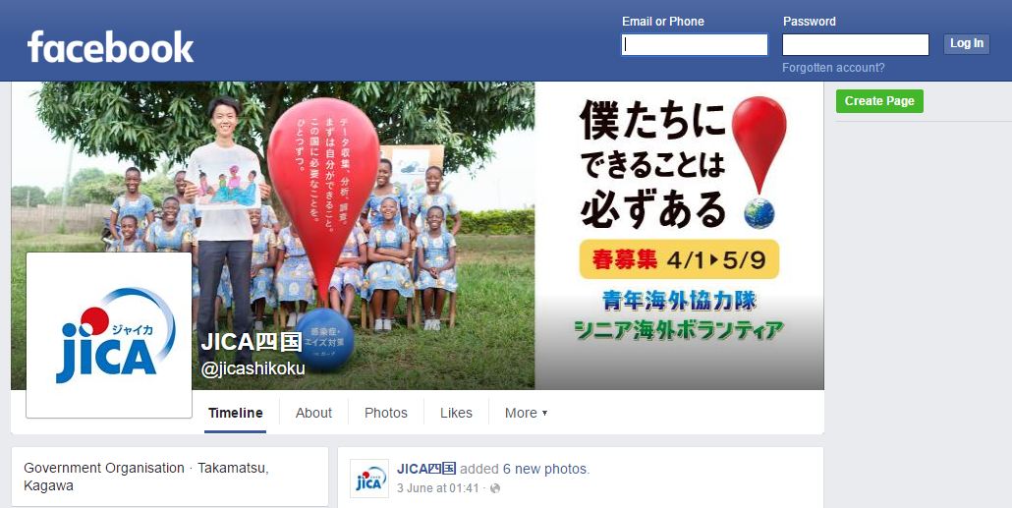

**Mapa de Japón**

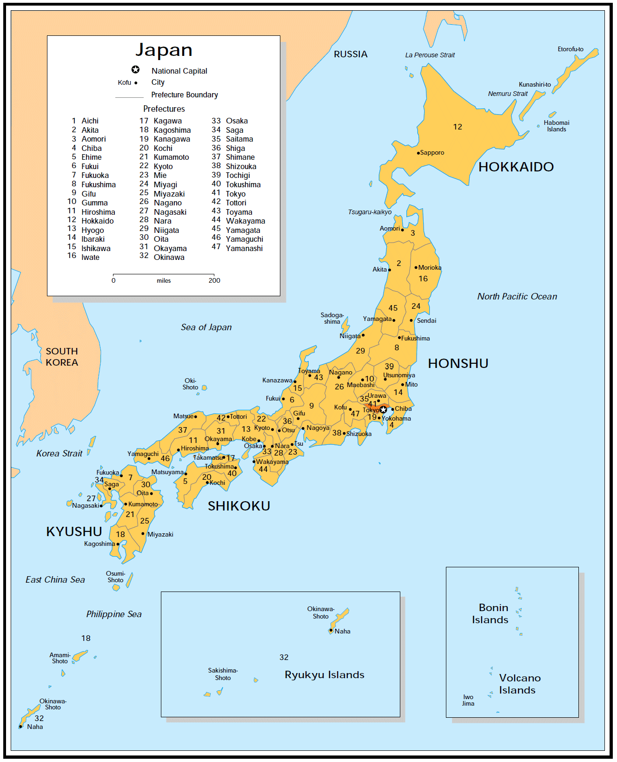

**Universidad de KOCHI**

**Lugar principal del programa**

**(Prefectura de Kochi)**

**JICA TOKIO**

**JICA SHIKOKU**

**(Prefectura de Kagawa)**

* El programa principal se llevará a cabo en la prefectura de Kochi, donde los gobiernos locales y comunidades enfrentan varios aspectos de la cadena de valor alimentaria.

***Para referencia***

**JICA y el desarrollo de capacidades**

El concepto clave que ha venido sustentando las operaciones de JICA desde su establecimiento en 1974 ha sido su convicción de que el "desarrollo de la capacidad" es primordial para el desarrollo socioeconómico de cualquier país, independientemente del esquema operacional específico que se emprenda, esto es, asignación de expertos, proyectos de desarrollo, proyectos de estudios de desarrollo, programas de capacitación, programas JOCV, etc.

Dentro de esta amplia gama de programas, los Programas de Capacitación han ocupado siempre un lugar preponderante en las operaciones de JICA. Estos programas, que se llevan a cabo en Japón, ofrecen a los países socios oportunidades de adquirir los conocimientos prácticos acumulados por la sociedad japonesa. Los participantes enviados por los países socios pueden adquirir conocimientos útiles y recrear sus propios conocimientos para fortalecer su propia capacidad y la de la organización y sociedad a las que pertenecen.

Aproximadamente 460 programas preorganizados abarcan una amplia gama de campos profesionales, que van desde educación, salud, infraestructura, energía, comercio y finanzas, hasta agricultura, desarrollo rural, corriente dominante de género, y protección medioambiental. Se viene personalizando una variedad de programas para abordar las necesidades específicas de diversas organizaciones objetivo, tales como organizaciones de elaboración de políticas, organizaciones de provisión de servicios, así como también instituciones académicas y de investigación. Algunos programas están dirigidos a cierto grupo de países que enfrentan desafíos similares para el desarrollo.

**La experiencia de desarrollo de Japón**

Japón fue el primer país no occidental que modernizó exitosamente su sociedad e industrializó su economía. En el núcleo de este proceso, que se inició hace más de 140 años, se encontraba el concepto de *"adoptar y adaptar"* que permitió importar de países desarrollados una amplia gama de habilidades y conocimientos apropiados; estas habilidades y conocimientos se han adaptado y/o mejorado utilizando habilidades, conocimientos e iniciativas locales. Y, finalmente, ellos se asimilaron a la sociedad japonesa adecuándolos a las necesidades y condiciones locales.

Desde su tecnología de ingeniería hasta sus métodos de gestión de producción, la mayoría de los conocimientos y experiencia (*know-how*) que han permitido a Japón llegar a ser lo que es hoy en día ha emanado de este proceso de *"adopción y adaptación"* lo que, por supuesto, ha venido acompañado por innumerables fracasos y errores detrás del historial de éxito. Creemos que tales experiencias, tanto las exitosas como las no exitosas, serán de utilidad para nuestros socios que están tratando de abordar los desafíos que actualmente enfrentan los países en vías desarrollo.

Sin embargo, el compartir con nuestros socios todo este cuerpo de la experiencia de desarrollo de Japón es hasta cierto punto un desafío. Esta dificultad se relaciona, en parte, con el desafío de explicar el cuerpo de "conocimientos tácitos", un tipo de conocimiento que no se puede expresar cabalmente con palabras o números. Adicionalmente a esta dificultad, se encuentran los sistemas socioculturales de Japón que difieren ampliamente de aquellos de otros países industrializados occidentales, y que, por lo tanto, todavía no son familiares a muchos países socios. En pocas palabras, el venir a Japón podría ser una manera de superar dicha diferencia cultural.

Por consiguiente, es el deseo de JICA invitar a cuantos líderes de países socios como sea posible para que vengan y nos visiten, que traten con los japoneses, y que sean testigos de las ventajas así como las desventajas de los sistemas japoneses, de modo que la integración de sus hallazgos les ayude a alcanzar sus objetivos de desarrollo.

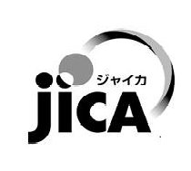

|  |
| --- |
| ***CORRESPONDENCIA***  Para consultas y más información, póngase en contacto con la oficina de JICA o la Embajada de Japón. O envíenos su correspondencia a la siguiente dirección:  **JICA Shikoku Center (JICA SHIKOKU)**  Dirección: First Floor, Kagawa Sanyu Bldg.,3 Kajiya-machi, Takamatsu City, Kagawa  760-0028, Japan  TEL: +81-87-821-8824 FAX: +81-87-822-8870 |